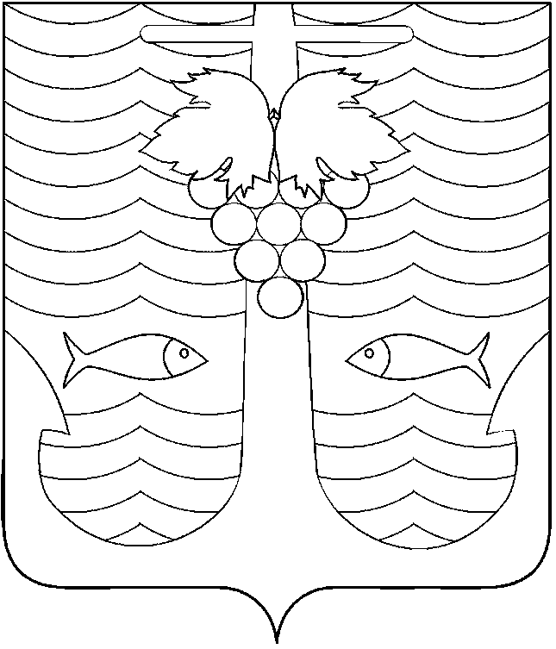

АДМИНИСТРАЦИЯ ТЕМРЮКСКОГО ГОРОДСКОГО ПОСЕЛЕНИЯ
ТЕМРЮКСКОГО РАЙОНА

ПОСТАНОВЛЕНИЕ

от ________________ № ________________
город Темрюк

Об утверждении административного регламента предоставления
муниципальной услуги «Отнесение земельного участка к землям определённой категории»

В соответствии с Федеральным законом от 21 декабря 2004 года № 172-ФЗ «О переводе земель или земельных участков из одной категории в другую», Земельным кодексом Российской Федерации; Федеральным законом от 6 октября 2003 года № 131-ФЗ «Об общих принципах организации местного самоуправления в Российской Федерации»; Федеральным законом Российской Федерации от 27 июля 2010 года № 210-ФЗ «Об организации предоставления государственных и муниципальных услуг»; Постановлением Правительства Российской Федерации от 16 мая 2011 года № 373 «О разработке и утверждении административных регламентов исполнения государственных функций и административных регламентов предоставления государственных услуг»; Уставом Темрюкского городского поселения Темрюкского района; постановлением администрации Темрюкского городского поселения Темрюкского района 1 сентября 2016 года № 1086 «Об утверждении перечня муниципальных услуг (функций), предоставляемых (исполняемых) администрацией Темрюкского городского поселения Темрюкского района», п о с т а н о в л я ю:
1. Утвердить административный регламент предоставления муниципальной услуги «Отнесение земельного участка к землям определённой категории» (приложение).
2 Ведущему специалисту (по организационным вопросам и взаимодействию со (СМИ)) (Семикина) обеспечить официальное обнародование настоящего постановления в периодическом печатном издании газете Темрюкского района «Тамань» и разместить на официальном сайте администрации Темрюкского городского поселения Темрюкского района в информационно-телекоммуникационной сети «Интернет».
4. Контроль за выполнением настоящего постановления возложить на заместителя главы Темрюкского городского поселения Темрюкского района Д.К. Меланиди.
5. Постановление вступает в силу на следующий день после его официального обнародования.

Глава Темрюкского городского поселения
Темрюкского района М.В. Ермолаев

